Offering help
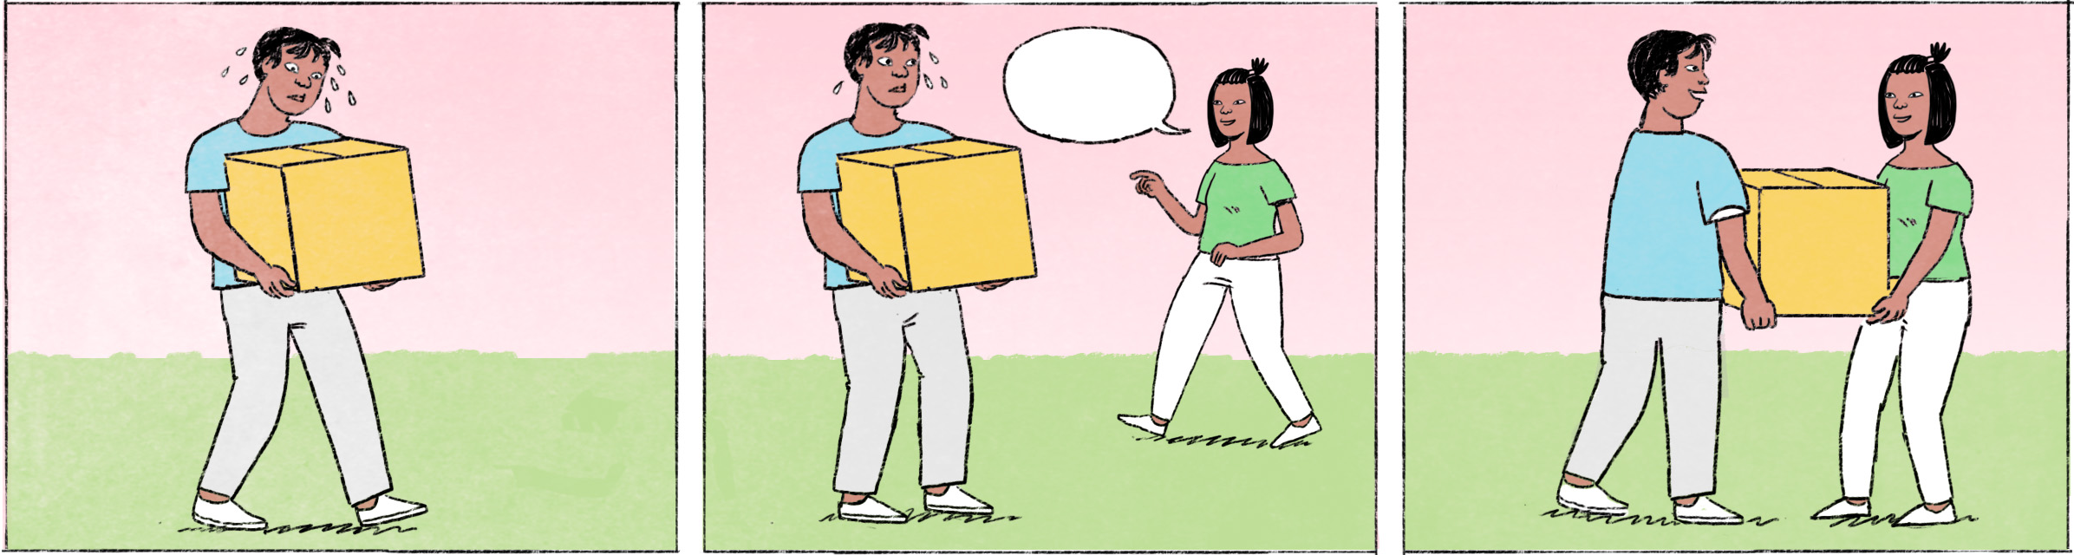

១ | ធីតា៖ | ពិសិដ្ឋ លើករបស់អីហ្នឹង? ដូចធ្ងន់ម៉េះ?
 | ពិសិដ្ឋ៖ | អូ ធីតា សៀវភៅចាស់ៗហ្នឹងអា៎។
 | ធីតា៖ | ម៉ស់ ខ្ញុំជួយលើក។ ម្នាក់ឯងធ្ងន់អា៎។ លើកទៅខាងណាវិញ?
 | ពិសិដ្ឋ៖ | អរគុណ ធីតា។ ដាក់ទៅលើតុនោះទៅ។
២ | ធីតា៖ | មីង ធ្វើអីហ្នឹង? លាងចានមែន?
 | មីង៖ | អ៊ើ មីងលាងចានហ្នឹងអា៎។
 | ធីតា៖ | ចាំខ្ញុំជួយលាង មីង។ ឆាប់ហើយ។
 | មីង៖ | មិនបាច់អេ៎ ក្មួយ។ នាំតែប្រឡាក់។ ទៅមើលទូរទស្សន៍ចុះ។
 | ធីតា៖ | អត់អីអេ៎ មីង។ ខ្ញុំចង់ជួយតាស។ ឥឡូវ មីងលាងទៅ ខ្ញុំអ្នកជូត។ ម៉េចដែរ?
 | មីង៖ | អីចឹងក៏បាន។ នោះក្រណាត់ជូតចាន យកមកជូតម៉ោ ហើយបន្តុបពីលើគ្នាសិនទៅ ចាំយកទៅរៀបក្នុងរាវចាននៅខាងក្នុង។
 | ធីតា៖ | ចា៎ស មីង។

ធីតា / ពិសិដ្ឋ | female / male Cambodian name
ដូច ... ម៉េះ? | spoken form of ដូច ... ម្ល៉េះ? = It seems so ...!
... ហ្នឹងអា៎ | here something like: just [old books]
អា៎ in ធ្ងន់អា៎ | spoken form of ណាស់: [it’s] too heavy
ធ្វើអីហ្នឹង? | short for កំពុងធ្វើអ្វីនេះ? = What are you doing here?
អ៊ើ | yes (used by older people replying to younger ones)
មិនបាច់អេ៎ | not necessary (អេ៎ is a spoken form of the negation particle ទេ)
នាំតែប្រឡាក់ | you’ll only get dirty
តាស | particle emphasizing the preceding: ខ្ញុំចង់ជួយតាស = But I want to help!
ម៉េចដែរ? | How’s that? / What do you think?
នៅខាងក្នុង | short for នៅខាងក្នុងផ្ទះ = inside the house  (the kitchen is often considered to be outside the house)
Cultural notes
ដូចវប្បធម៌ផ្សេងដែរ ការជួយអ្នកដទៃពេលឃើញគេកំពុងលំបាកក៏ជាទម្លាប់របស់ខ្មែរដែរ ប៉ុន្តែ ទម្លាប់មួយទៀតនោះគឺ សុំឲ្យគេជួយដោយត្រង់ៗតែម្ដង ជាពិសេសពីមនុស្សអាយុច្រើន ទៅកាន់មនុស្សក្មេងៗ។ ប៉ុន្តែ ចំពោះស្ថានភាពដែលត្រូវទទួលរាក់ទាក់ ដូចជាភ្ញៀវមកលេងផ្ទះ គឺគេមិនទម្លាប់ប្រើឲ្យភ្ញៀវធ្វើនេះធ្វើនោះទេ។

វប្បធម៌ | culture
ដោយត្រង់ៗតែម្ដង | directly, straightly
មនុស្សក្មេងៗ | younger people (not necessarily children or teenager)
ចំពោះស្ថានភាពដែល ... | regarding situations in which ...
ទទួលរាក់ទាក់ | to be cordial, to welcome
ភ្ញៀវ | guest
មកលេងផ្ទះ | to visit one’s home
ប្រើឲ្យធ្វើនេះធ្វើនោះ | to tell someone to do this or that

Additional dialogue
ធីតា៖ | ជប់លៀងនៅផ្ទះកញ្ញាថ្ងៃអាទិត្យហ្នឹង កញ្ញាធ្វើម្ហូបខ្លួនឯងមែន? ឬក៏ទិញស្រាប់?
កញ្ញា៖ | ខ្ញុំធ្វើម្ហូបខ្លួនឯងតាស ធីតា។ ទិញស្រាប់ថ្លៃ ហើយខ្លាចអត់សូវស្អាត ញ៉ាំទៅឈឺពោះ។
ធីតា៖ | អីចឹង ខ្ញុំទៅជួយធ្វើម្ហូបកញ្ញា ម៉េចដែរ?
ពិសិដ្ឋ៖ | ធីតាឯងចេះធ្វើម្ហូបតាំងពីអង្កាល់? តិចទៅៗនាំតែទើសទែង។
កញ្ញា៖ | មានណា។ ពិសិដ្ឋចេះតែថាឲ្យធីតា។ ធីតា អរគុណច្រើន។ ចុះធីតាអាចម៉ោម៉ោងម៉ានដែរ?

ធីតា / កញ្ញា / ពិសិដ្ឋ | female / female / male Cambodian name
ទិញស្រាប់ | to buy cooked, prepared food
តាស | particle emphasizing the preceding statement
អត់សូវស្អាត | not so hygienic, not very hygienic
តាំងពីអង្កាល់? | since when?
តិចទៅៗនាំតែទើសទែង | Maybe you’ll only be in the way!
មានណា | I don’t think so! (contraction of មិនមានឯណា)
ពិសិដ្ឋចេះតែថាឲ្យធីតា | You’re only scolding/making fun of ធីតា, ពិសិដ្ឋ!
ម៉ោ | spoken form of មក = to come
ម៉ាន | spoken form of ប៉ុន្មាន = how much? (here: what time?)

